教师教学对话分析方案
(T-SEDA)
附加资源

第3节：录音/录像和转录的技术指南
第1部分：录音/录像
第2部分：转录
第3部分：在智能板上使用智能录音机

第4节：案例研究 说明教师在不同背景下对对话的编码和解释；包括教师的发现和下一步行动。
第5节：资源和活动 在你的课堂上实施对话的想法，参考其他关于对话的研究和相关资源的链接。

A further set of templates to accompany the pack is available online at http://bit.ly/T-SEDA

第3节：录音/录像和转录技术指南

我怎样才能录制视频？
你的选择包括
·平板电脑(带支架)
·手机（带支架）
·数码相机
·摄像机
·运动相机
·课堂观察系统，如IRIS Connect（如果你的环境已经有了它）
·麦克风（个人或桌面-可与视频记录设备一起使用）

如何录制音频？
你的选择包括
·电话
·数字录音机/口述录音机
·平板电脑（有些应用程序提供了将笔记与录音时间码同步的功能）
·交互式白板（或交互式显示板）：见下文第三部分智能板录音机设施的使用说明
·麦克风（个人/桌面）

1. 录音/录像
在你的环境中，有几种录像和录音的可能性，这取决于你的调查重点和教室环境。
在你的环境中录音的指导原则：
·不要把事情搞得太复杂：现有的设备，如智能手机或平板电脑，已经足够好。
·请注意，在嘈杂的环境中，使用没有外部麦克风的设备可能无法捕捉到足够好的音质。
·事先在教室里测试你的设备是个好主意。
·如果你使用平板电脑或智能手机进行视频录制，请使用一个支架，以便录制时保持稳定。
·找出你的环境中有哪些录音设备可以使用

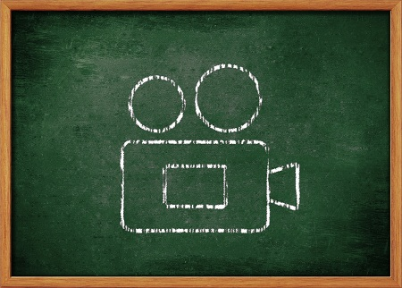
哪里是放置录音设备的最佳位置？
要找到放置视频或音频记录设备的最佳位置，主要是试错的问题。理想情况下，你要寻找的位置是：
· 给你足够好的视频和音频质量
· 靠近电源和/或可接触到的地方，以检查电池寿命
· 不影响其他课堂活动
· 捕捉到与探究重点最相关的事件（全班对话、同伴交谈等）。如果你要记录全班的对话，你需要把它放在你能看到和/或听到每个人的地方。 如果你是在记录小组合作，那么你可以把你的设备放在靠近小组的地方。

我的学生会因为被录音而有不同的表现吗？
如果他们不习惯，那么一开始他们可能会。为了帮助解决这个问题，你可以尝试：
· 把设备放在他们视线之外的地方
· 通过一些试运行让他们适应设备（这也会帮助你测试你的设备）
· 在学生进入房间之前就把设备设置好，这样你只需按下录音就可以
· 根据我们的经验，经过一段时间后，学生就会忘记设备的存在，并自然而然地行动起来，特别是一旦他们投入到一项任务中
伦理考量
（参见T-SEDA主文件包的G部分，了解一般的伦理原则）
必须确认学生（和/或他们的监护人）和教职员工是否同意被录音
以及是否同意将录音传到教室外。应该考虑以下问题：
· 在你的环境中，是否已经有了关于视频和音频录制的政策？它
具体包括什么？
·是否有个别学生或员工同意被录制？
·为了将来使用视频或音频，是否需要删除任何个人详细资料？
·在处理敏感或其他困难的事件或情况时，有什么程序？
·你如何确保录音不会对学习和教学产生负面影响？

转录指南：
- 重要的是要考虑你能实际做什么。转录需要很长的时间，如果你在嘈杂的环境中录音，那么你可能要听几遍或放慢录音速度
- 作为参考，15分钟的录音需要一个小时来转录；一个小时则需要四个小时。
- 你可能会发现一开始转录需要较长的时间，熟悉后会减少耗时。
2. 转录
你不一定需要或想要转录你的录音；你的决定将取决于你的探究重点和计划。请看一下T-SEDA主要资料的第2节，以决定转录是否是适合你的方法。

什么是转录？
转录是指以系统的方式写下你从录音中听到的内容，以记录所讲的内容。你可以决定你需要在转录中包括多少细节。
- 智能截取：如果你对学生使用的语言感兴趣，例如你想从T-SEDA框架中找出一个或多个编码，你可以转录所讲内容的精华。你可以省略不必要的信息，如停顿和重复。本页的转录是一个智能逐字记录的例子
- 逐字转录：如果你想对所说的内容进行详细的记录，这可能更适合。你转录更多关于说了什么以及如何说的细节。例如，语气、声音，如笑声、停顿，也许还有手势和身体语言。
无论你使用哪种类型的转录，它都将是对实际发生的事情的一种表述。研究人员经常发现，在再次聆听录音时（通常是数次重复），先做一个初步的转录，然后再加以补充，以便对所发生的对话建立尽可能好的理解。然而，请注意这将花费大量的时间，并选择对你而言切实可行的转录方案。

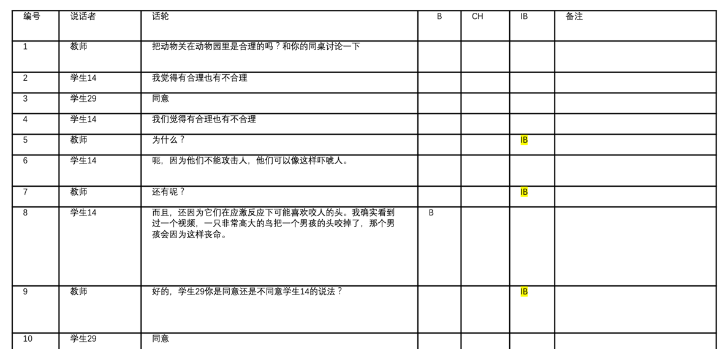

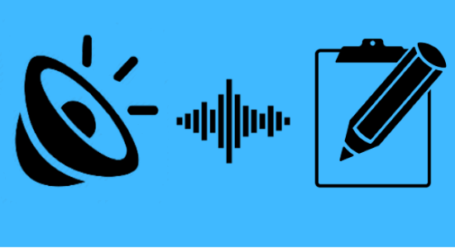
转录工具
Google Docs：你不能用它来直接转录录音，但你可以听录音中所说的内容，暂停它，自己大声说出这句话，然后语音连接功能会写出你所说的内容。操作指南：https://qz.com/work/1087765/how-to-transcribe-audio-fast-and-for-free-using-google-docs-voice-typing/
Inqscribe：免费软件，对放慢录音速度很有用。它可以在苹果或Windows上运行。请注意，记录稿不能从免费版本中导出，但可以剪切和粘贴。下载地址：https://www.inqscribe.com/
Easytranscript：可在苹果或Windows上运行的免费软件，允许用户导出文件。下载地址：http://www.e-werkzeug.eu/index.php/en/products/easytranscript
转录记号
研究人员使用一些特殊符号来表示重要的非语言事件，你可以选择在你自己的笔录中包括多少这样的内容。
在我们正在进行的项目中，我们使用了以下简单的规则，改编自Jefferson（1984）。
1. 完整的转录记号描述在G. Jefferson, “Transcription Notation,” in J. Maxwell Atkinson and J. Heritage (eds), Structures of Social Interaction, New York: Cambridge University Press, 1984.

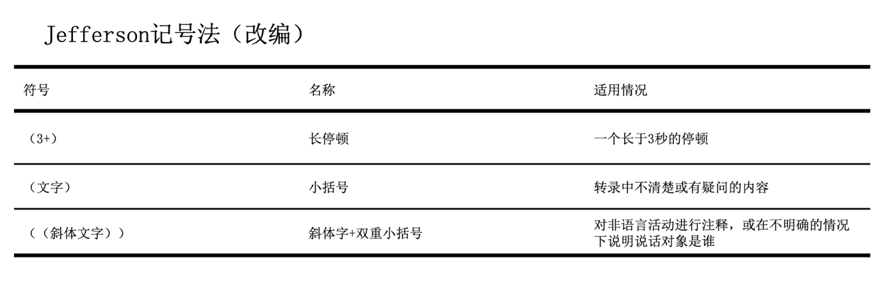

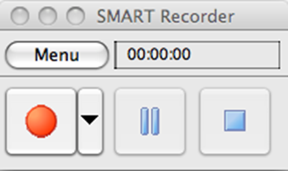
一位教师对使用智能录音器的看法
“智能录音器可以用来记录你在电脑上做的任何事情。一旦完成，你就有了一个独立的电影文件，可以嵌入到你的班级维基或博客，或者......是的，甚至是笔记本文件。你甚至可以把你的电影上传到YouTube或Teacher Tube，或其他任何视频网站，这样你的学生就可以在必要时反复观看。我真的很喜欢让我的学生用这个录音机制作电影，展示他们如何解决数学问题，例如，我不仅能看到他们的操作，还能听到他们的解释，并将视频保存为他们的作品集，或用于家长会议。”
改编自英国诺里奇女子中学教师梅根-博尔撰写的文稿。

3. 在智能板上使用智能录音器

智能录音机是一种交互式白板工具，可用于对教师的叙述和/或位于黑板上或附近的活动进行录音，或对全班的讨论进行录音。它还可以捕捉智能板屏幕上发生的一切。
它可以通过智能笔记本应用程序访问，也可以独立于笔记本访问（查看你的应用程序文件夹，或使用聚光灯工具搜索 "录音机"）。
这个YouTube链接提供了一个关于如何访问和使用智能记录器的指南： https://www.youtube.com/watch?v=ZNgyJn4_RTk

第4节：案例研究

本节包括两个由开发小组成员撰写的教师使用T-SEDA的工作案例：
- 第一个例子是基于一个小项目，其中T-SEDA的元素被用来调查学生在小组对话中的参与程度可以被看作是公平的。
- 第二个是基于T-SEDA开发团队中的一位教师的硕士研究项目，重点是教师和学生在全班对话中的参与。
这两个例子都包括支持性的说明（在右边一栏），以显示支撑每个案例 “故事”的关键点和问题。
注意：这两个案例研究都有大量的信息，而且相当长。这是为了展示调查过程的详细例子：你可能不需要在自己的报告中添加这么多信息，这取决于你的目的和潜在受众。

我们的在线资源中包含了一个空白表格，用于开发你自己的工作实例。简洁的工作实例也可以成为与同事分享探究结论的一种非常有效的方式。

你还可以在这里阅读更多的案例研究的例子：
https://www.edudialogue.org/resources/inquiry-resources/

案例研究1：调查有关对话中学生参与的公平性 | 要点和问题
教师：Michelle（教三年级，即英国的year 5） | ·教师姓名，年龄组
探究：我想要了解孩子们在我的科学课堂上参与讨论的情况。我的学生和我在过去就已经为小组活动期间进行有效对话建立了基本规则，而且我对孩子们的反应总体印象良好。然而，我担心有个别孩子在小组讨论中被边缘化或者被排除在外了，而有些孩子只是自顾自地说很多而不去听他人的想法。这不是我想要的结果，所以我决定去了解学生们是否在科学小组活动期间的对话中公平地参与。我还想要看看，对于公平参与是否存在任何明显的障碍，是否存在任何可以去干预并改善的机会。  为了易于管控，我决定了只集中于对话的两个方面。我选择了R（进行明确的推理论证），因为它与科学课的学习目标相关；我还选择了IB（邀请补充发展想法），因为我想要看看孩子们如何相互回应并融合他们讨论中遇到的不同想法。 | ·大体的调查目的  ·目前的对话状况、过去的行为和对起始点的综合评价  ·具体的关注点和调查焦点，以及调查问题  ·预期/期望结果  ·集中并设法完成调查  ·对话的哪些方面以及为什么？  ·实际问题
方法：我决定了去使用T-SEDA时间抽样工具。我有过一些系统课堂观察的经验，因此我觉得自己能够合理掌握并使用时间抽样，而且我可以利用更严谨的系统去获得谈话中更微妙的内容——即用其他方法可能容易被忽略的地方。因为我那两节课上会有一名实习教师协助我，我知道我可以投入一部分时间在详细的“现场”观察上。  这两节课主要讲花的形态解剖，并带有相关的小组任务。例如，有一个任务涉及到让孩子们一起合作，为一朵花的各个部位贴上标签。在一系列引导性提问之后，他们会解剖真花并在互动白板上合作。  我选择了两个10分钟长的时段进行课堂观察。我提前打印好了一份时间抽样方案，并在我的手机上设定好计时器。在选中的时间段内，我坐在学生小组附近的另一张桌子旁。根据使用说明，我采用的方法是，用1分40秒的观察‘时间窗口’进行密切观察和同步编码，接着20秒进行休息。对每个时间窗口，当我发现学生在对话贡献中使用了“进行明确的推理论证（R）”或“补充发展想法（B）”时，就在相应的方框内打勾。我决定只在每个窗口内打一次勾，而不是去计算贡献的次数，因为这样做比较易于实践，而且足以为每个孩子的参与提供一个初步的概述。在我完成时间抽样时，我根据他们在本次活动中的总体参与程度，并参考T-SEDA的核对清单，对每个孩子用“高”“中”“低”来评价他们的参与情况（也就是说，并不是按照我以往对学生的印象来评判个体学生典型的或预期的参与）。 | ·关于观察方法的决定（涉及T-SEDA工具）  ·有以往的经验和自信去实施  ·具体的目标  ·实际考虑  ·课堂重点和学生活动  ·有关何时观察及观察多长时间的决定  ·技术工具和实际安排  ·观察及录制详情（根据相关T-SEDA工具或依其改编）  ·观察原因及录制决定  ·调查阶段（涉及使用中的T-SEDA工具）
案例研究1（接上页）
探究结果：我的评价清楚地显示了孩子们在两堂课上参与情况的不同点：有个孩子在（R）“进行明确的推理论证”上始终得到“高”评价，但无法在（B）“构建想法”上得到同样的评价，而有个孩子在这两项上总是得到“低”评价。另外两个孩子给了我一个更模糊不清的印象，对他们的评价喜忧参半，但在两堂课上又表现得有所不同。其中一个孩子在一堂课上做出了许多论证，但却很少将自己的想法构建于其他人的想法之上。这个孩子在另一堂课上做了更少的论证，而且总体来看贡献少了。经过反思，我意识到这个孩子在第一堂课上论证程度高是在其主导电子互动白板上书写应答时发生的，而在第二堂课上这个孩子是看着其他人担任该角色的。关于那个在两堂课上总是得到“低”评价的孩子，我担忧地在时间抽样记录的最后记下了：没有人回应他的任何建议，他们似乎只是绕过他而继续各自的对话。 | ·关于调查问题的一般性发现  ·调查相关的样本观察，特别是可需要进一步调查的  ·利用教师对孩子们和课堂的更广泛知识而得出反思评论  ·找出可能较严重，但之前并不明显的关注点（如学习、社交等）
评估：我觉得这是个易于实现的简短探究。通过这些10分钟长的观察，我能够确定并加深我对孩子们在科学课小组活动中参与情况的理解。至少这一次，我可以确认，不是所有的学生都能在小组中公平参与。我还注意到以前忽略的一些孩子们互动和活动的方面。经过反思，我认为，只根据每个孩子的实际贡献量判断，他们并未在对话中公平参与。然而，孩子们似乎在分担任务中的不同部分，那么他们是否有为“分工”而负起集体责任并作为小组来完成任务呢？这促使我思考我对孩子们参与小组活动的理解和预期，和我给孩子们传达的对他们的期望。也许我们可以对此改进，尤其是在个体如何为对话、活动和社交关系作出贡献方面，可能会随着时间的推移而变化。 | ·调查结果的总体评价和易操作性  ·注意到的具体点  ·关于调查问题的反思总结和结论  ·就课堂对话和学习更广泛的批判性反思
下一步往哪儿？在了解有关小组活动中公平参与的问题之后，我决定以两种方式继续我的调查： （1）以观察那个总是得到“低”评价的孩子为重点（采用一种开放叙述方式），并跟他单独聊一下他在课堂上学习的感受；（2）进一步找机会对各小组进行系统观察，以发展我捕获孩子们互动的能力，并确保我不会过多地依赖于我对孩子们的假设。要做到这些，我打算使用T-SEDA方案的B部分，改编其格式，为各个观察期完整的构建一个计数图表。这将能够帮助我实现新的目标，而无需重复A部分强度型的时间抽样。最终，我仍然打算找出学生在小组参与中的障碍，使我能够给他们提供支持并提高孩子们在课堂对话与学习中的包容性。 | ·找出接下来调研的步骤  ·优先考虑（比如涉及出现的任何重大问题）和总体发展方向  ·使用其他调查性工具的可能性（如访谈）  ·对T-SEDA工具的进一步使用（包括任何改编的根本原因）  ·事关教育价值和以学生为主的终极目标

案例研究2：调查教师和学生参与全班对话的程度和本质 | 要包含的细节
教师Lisa（教五年级） | ·教师姓名（或化名），年龄组
探究：我曾在教授一堂有关光合作用的单一课程，并想要了解在初步讨论中我应该给予多少指导，以及学生能从先前的学习中表达出多少他们的想法。我决定了关于我自己的角色，将以G（指导对话或活动的方向）为重点，而关于学生，则将以E（表达或邀请想法）为重点。 | ·这堂课的主题和重点是什么？  ·调查的原因是什么？  ·有没有任何相关的先前学习？  ·对话的重点将会是什么？（选中代码）
方法：我决定了采用T-SEDA的D部分（全班概观）。这其中一部分原因是我在上课期间没有办法找到其他成人来协助。我想要进行一个我自己也参与的全班对话，这样就不可能观察并“现场”编码对话，因此我决定采用音频录音的方式记录下课堂刚开始的讨论，之后再听。采用这个方法，我可以课后再就对话进行反思，以找出G和E出现的情况。讨论的本质是引起并利用学生对光合作用的先前知识，并引导他们讨论对植物合成葡萄糖的过程更完整的理解。 | ·将会如何使用T-SEDA？  ·为什么以这种方式来使用T-SEDA？  ·会用到其他设备来辅助T-SEDA的使用吗？为什么？  ·待编码对话的本质是什么？
探究结果：在听录音时，我注意到我似乎在讨论期间做得贡献要比我的学生更多。这是出乎我意料之外的，因此我决定数一数我所作贡献的次数，以及全班学生所作贡献的次数。我发现，在讨论期间，她作出95次贡献，而学生作出46次贡献。在数完了总的贡献次数之后，我决定计算出在讨论期间G和E贡献出现的百分比，并用这些数据评估如T-SEDA所定义的贡献程度。 编码为G的教师贡献百分比占总共的54%，评分为3；编码为E的学生贡献百分比占总共的70%，评分为4. | ·在对话期间注意到了什么？  ·有任何因这些观察而采取的行动吗？
评估：我在讨论中所作贡献数量（95）远远高于全班学生所作贡献数量（46），我对此感到很吃惊。我想这可能说明学生之前对主题光合作用的理解不太清楚，比我预料得要差一些。然而，在学生贡献数量（46）中有70%标记为E，这说明学生对这一主题是有所了解并能够表达一些的，尽管我立刻就以为他们需要相当多的指导来构建想法并得出结论。 | ·对话期间哪里有任何意料之外的观察吗？  ·从有关对话本质的观察可以得出什么样的结论？  ·有关学习情境可以得出什么样的结论？
接下来的步骤：我发现在讨论期间我作出了相当多的贡献，这并不是我所计划的。因此，我认为在让某个年龄组首次接触一个主题时，即便是他们在过去几年内有遇到过的主题，在要求他们对此进行讨论并分享知识之前为他们补习以前所学的内容可能会对他们有益。那样的话，就会使他们更有准备的参与讨论。我也在想是否有这么一种方法，能将全班对话组织起来并减少我自己的贡献量，因此，我决定更进一步地去研究这个调查。 | ·从此次评估中可以得出哪些有关教学实践方面的反思？  ·从此次评估中可以得出哪些有关孩子们参与方面的反思？  ·将来在类似的情况下可以在哪些方面做得有所不同？

第5节：资源和活动：在你的课堂上实施对话的想法，其他关于对话的研究和相关资源的链接。

在你的课堂上实施对话的想法
除了 “小组合作”这个总称外，还有一些教学方法来鼓励有效的对话。许多教师已经熟悉了其中的一些方法：
- 谈话要点
- 谈话伙伴
- 思考、配对、分享
- 围坐时间
- 学生演讲与问答（“热门座位”）。
还有一些更深层次的教学实践，促进高质量的教育对话。
- 共同思考
- 儿童哲学
- 对话式文学聚会
- 对话性的哈拉卡
课例研究可以由教师共同使用，通过帮助学生的学习来发展对话实践。

其他可以支持参与真实对话的活动设计和情境：
- 给学生分配谈话伙伴，让他们一起讨论想法。
- 给予学生时间，让他们在小组中演练表达和讨论他们的想法，这可能是一个比全班讨论更舒适的环境；
- 赋予小组确保所有成员都参与并被倾听的责任；
- 赋予小组确保所有成员都能理解该主题的责任；
- 设计更多的开放性任务或问题，激发思考，不要有正确答案（谈话要点就是一个例子）。

这个网站有一些关于组织和关注小组活动的建议。
负责任的谈话 这个网站在美国开发，为促进对话的课堂活动提供建议，并提供一系列关于对话的免费播客，尤其关注数学教学。

谈话要点
谈话要点资源是由 "共同思考 "团队开发的。
反思小组工作 这链接到一些声明，可以用来发起关于课堂谈话和与学生的小组工作的讨论。
与课程相关的谈话要点 这有与一些特定课程领域相关的谈话要点的想法，并给出了如何将其适用于任何课程主题、科目或年龄组的想法。

特定学科的资源
思考的科学 为科学教师提供的免费资源，旨在促进思考和讨论。针对11-14岁的儿童。
我们是多语言的 为语言教师提供的免费资源，促进语言学习的对话方式。针对任何年龄段的儿童和年轻人。
RE-searchers 为宗教教育(RE)教师提供的免费资源，在RE中采取对话方式进行不同形式的调查。针对5-11岁的儿童。
Transforming Primary Maths Mike Askew的免费数学资源，用于促进小组合作，主要针对5-11岁的儿童 。

与儿童的哲学
这种方法在学生讨论与年龄相适应的哲学问题时促进了对话。重点不在于 “学习哲学”，而在于探究的过程中提出和表达想法，并在他人观点的基础上发展补充或质疑他人的观点，以促进理解。
华盛顿大学儿童哲学中心 为5-16岁的儿童选择的课程计划和激励材料
哲学家的背包 这有一个页面，收集了大量关于儿童哲学的想法和资源的链接。
哲学家 教师可以注册获取免费的每周电子邮件，其中有一个启发性的故事和问题，以及思考游戏的想法。

使用交互式白板支持课堂对话

一个以学校为基础的专业发展计划，为教师提供了若干资源。
- 使用交互式白板发展交互式教学：一本与参与的教师共同编写的印刷资源书，其中包括他们自己的对话实践发展案例，也可供使用：
参考资料：Hennessy, S., Warwick, P., Brown, L., Rawlins, D., & Neale, C. (Eds.). (2014). Developing Interactive Teaching and Learning Using the Interactive Whiteboard: A Resource for Teachers. Maidenhead: Open University Press.
- 指导教师完成专业发展过程的面对面的研讨会活动大纲可在以下网站下载：http://dialogueiwb.educ.cam.ac.uk/evaluate/
- 在线资源包括一个开放的数字资源库，其中有注解的屏幕截图、对话式课堂实践的视频剪辑链接以及用于创建活动的交互式白板挂图模板，网址：http://dialogueiwb.educ.cam.ac.uk/resources/
- 在线资源还包括教师自己开发的课堂材料，以支持在英国和墨西哥使用数字技术的背景下进行对话。一套可供所有年龄段学生的教师下载的资源。包括可重复使用或修改的交互式白板挂图，涵盖一系列学科领域和教学目标。http://dialogueiwb.educ.cam.ac.uk/evaluate/teachersmaterials/
为实践者提供的相关研究信息资源的链接

以下资源都是由剑桥大学的学者和他们的合作者制作的。

OER4Schools--为撒哈拉以南非洲的小学教师提供的一套广泛的开放式多媒体专业学习资源，其中包括全班对话和小组合作的单元，借鉴了 "共同思考 "和其他一系列相关资源，并配有视频剪辑。www.oer4schools.org

视频片断：可下载的英国（小学、初中和高中）课堂上的对话式教学的视频剪辑，源自几个研究项目，网址是：http://sms.cam.ac.uk/collection/1085164。对其他教师的实践进行批评和讨论，可以为自己尝试新方法提供强有力的刺激。(这种讨论的提示包括在合著书和OER4Schools资源中的超链接片段)。

反思性教学：有很多支持反思性教学的资源，包括Andrew Pollard及其同事制作的这个综合资源：http://reflectiveteaching.co.uk/

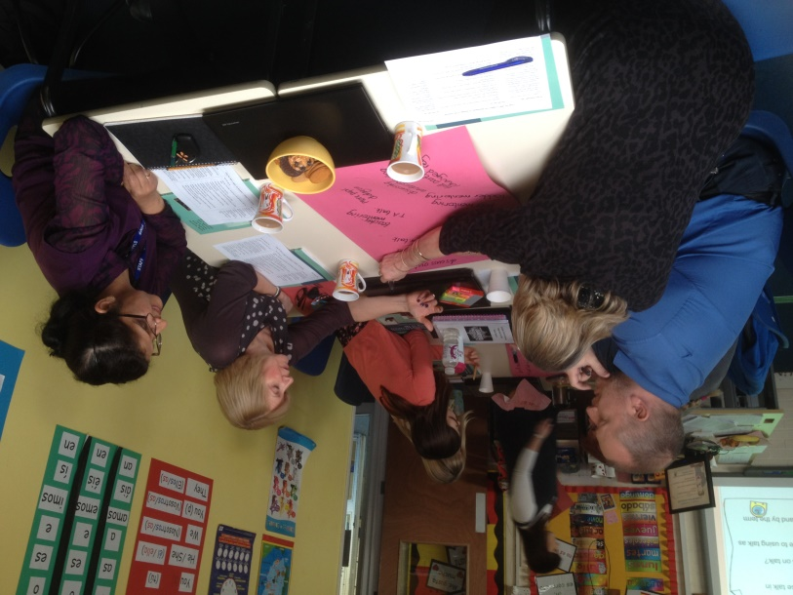
参考文献
Dudley, P., Warwick, P., Vrikki, M., Vermunt, J., van Halem, N & Karlsen, A. (2018) Implementing a new mathematics curriculum in England: district Research Lesson Study as a driver for student learning, teacher learning and professional dialogue in Theory and practices of Lesson Study in mathematics, an international perspective, Springer, New York.
Norwich, B., Dudley, P. & Ylonen, A. (2014) Using lesson studies to assess students’ learning. International Journal of Lesson and Learning Studies, 3(3) 192-207
See also Pete Dudley’s September 2018 blog: https://oracycambridge.org/blog/

课例研究(LS)
课例研究是一种以教师为主导、与实践者共同合作、针对学生学习中的一个确定的发展领域进行的研究模式。它起源于日本，目前在全世界超过75个国家使用。

教师操作须知：课例研究涉及到教师小组通过研究他们的课程、进度预期和当前的教学材料，为他们的学生确定一个改进的重点，并研究可能有助于改进学习的替代方案。小组成员可以是同行，也可以包括一个在研究领域有专长的成员。然后，他们合作计划一个 “研究课程”（RL），介绍他们决定尝试或开发的创新教学。小组中的一个成员进行教学，其他成员观察学生的学习（不是教师的教学）。在RL结束后，他们一起反思他们所观察到的和学生的工作，并决定对下一次RL进行调整和改进。其他学校的教师甚至可能会来观察改进后的RL的教学，这样循环下去。
你可以使用LS来确定你的学生和你自己的对话实践。
关于如何进行和领导研究课程的分步指南，请从www.lessonstudy.co.uk/handbook 下载免费手册。

Mercer, N., & Littleton, K. (2007). Dialogue and the Development of Children’s Thinking. London: Routledge. [A book proposing a new sociocultural account of the relationship between dialogue and children’s intellectual development, relating research findings to real-life classrooms]
Taber, K. (2013) Classroom-based research and evidence-based practice: An introduction (2nd ed.). London: Sage. [A basic research methods textbook aimed at teachers in schools]
Vrikki, M., Kershner, R., Calcagni, E., Hennessy, S., Lee, L., Estrada, N., Hernández, F., and Ahmed, F. (2018). The Teacher Scheme for Educational Dialogue Analysis (T-SEDA): Developing a research-based observation tool for supporting teacher inquiry into pupils' participation in classroom dialogue. International Journal of Research and Methods in Education. https://doi.org/10.1080/1743727X.2018.1467890.
Wilson, E. (2009/2013) ‘Action research’, in Wilson, E. (Ed.) School-based research: A guide for education students. London: Sage. [A basic research methods textbook aimed at teachers in schools]

参考文献和后续阅读材料：
Alexander, R. (2011). Towards dialogic teaching: Rethinking classroom talk. Cambridge: Dialogos. [A very accessibly written booklet outlining the key principles of classroom dialogue]
Dawes, L., Mercer, N., & Wegerif, R. (2003). Thinking Together: A programme of activities for developing thinking skills at KS2. Birmingham: Imaginative Minds Ltd. [A book of practical classroom activities for developing the talk, reasoning and curriculum learning of children aged 8-11].
Hennessy, S., Mercer, N., & Warwick, P. (2011). A dialogic inquiry approach to working with teachers in developing classroom dialogue. Teachers College Record, 113(9), 1906–1959. [A journal article describing the process and issues involved in academics working with teachers as co-researchers of dialogic practices]
Hennessy, S., Rojas-Drummond, S., Higham, R., Márquez, A. M., Maine, F., Ríos, R. M., García-Carrión, R., Torreblanca, O., & Barrera, M. J. (2016). Developing a coding scheme for analysing classroom dialogue across educational contexts. Learning, Culture and Social Interaction. 9, 16-44. [A journal article describing development of SEDA, the precursor coding scheme to T-SEDA, and the methodological issues encountered]
Howe, C., & Abedin, M. (2013). Classroom dialogue: A systematic review across four decades of research. Cambridge Journal of Education, 43(3), 325-356. [A journal article summarising the research on the impact of classroom dialogue]
Littleton, K., & Howe, C. (Eds.). (2010). Educational dialogues: Understanding and promoting productive interaction. Abingdon, Oxon: Routledge. [An edited book containing chapters by experts in the field on the importance of dialogue and its significance for learning and teaching]
Littleton, K., & Mercer, N. (2013). Interthinking: Putting talk to work. Routledge. [An accessibly written book describing how people think creatively and productively together through talk, and how to promote more effective talk in the classroom]

